研究生选课
操作手册

1选课系统登录
1）登录上海政法学院研究生系统的选课页面
网址：http://yjsehall.shupl.edu.cn/yjsxkapp/sys/xsxkapp/index.html
账号：学号
初始密码：Sz加身份证后6位
注意：推荐使用谷歌浏览器；若存在界面无法加载或信息展现不及时的情况，请清除浏览器后缓存重新登录；若初始密码进行过修改，请使用修改后密码登录
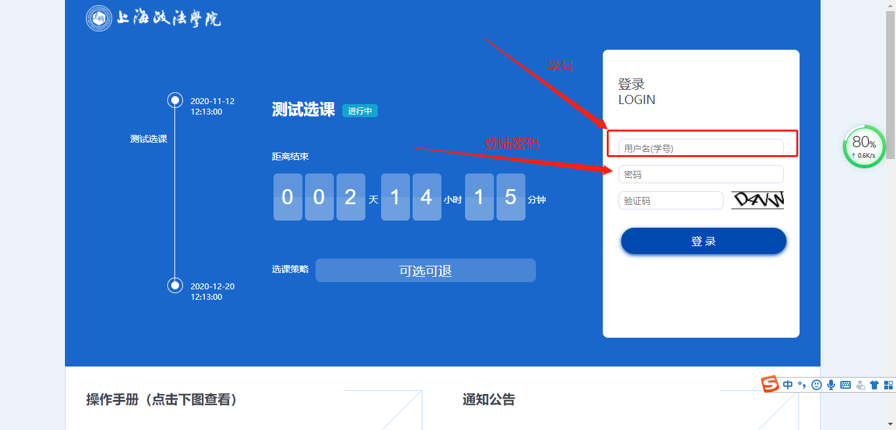

2 登录成功后，进入选课主页面
1）点击【查看我的课表】，可以查看本人当前时刻的课表信息。（注意：完成选课后再查看最终结果）
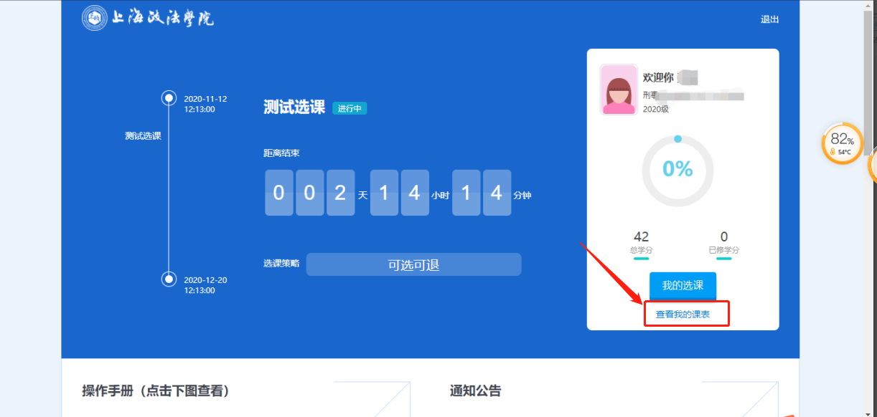
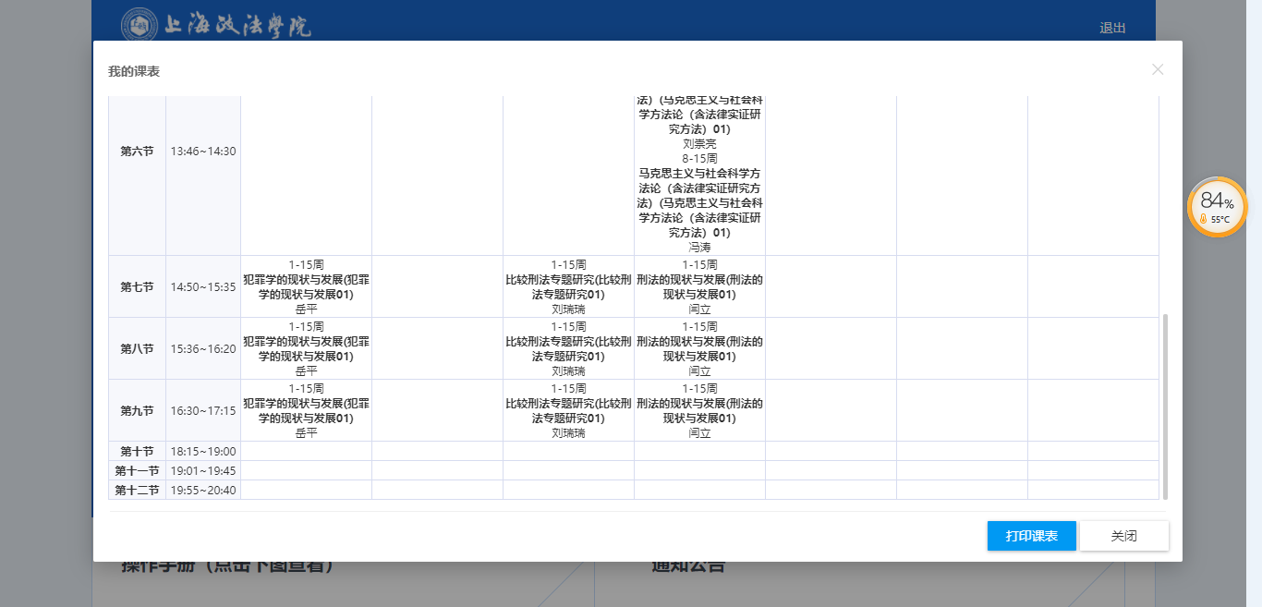

3 学生选课
注意事项：
学生选课是基于个人培养方案内课程进行选课，如果发现某些课程的教学班选不到，要先检查课程是否在个人培养方案内。
1）点击【我的选课】，进入选课页面
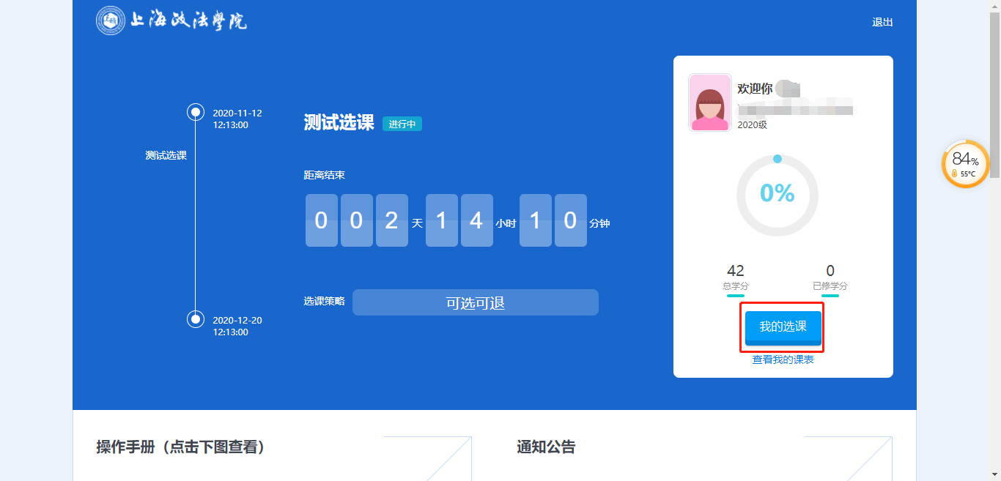
2）方案内课程页面
选择对应的课程→确认【选课】→选课成功
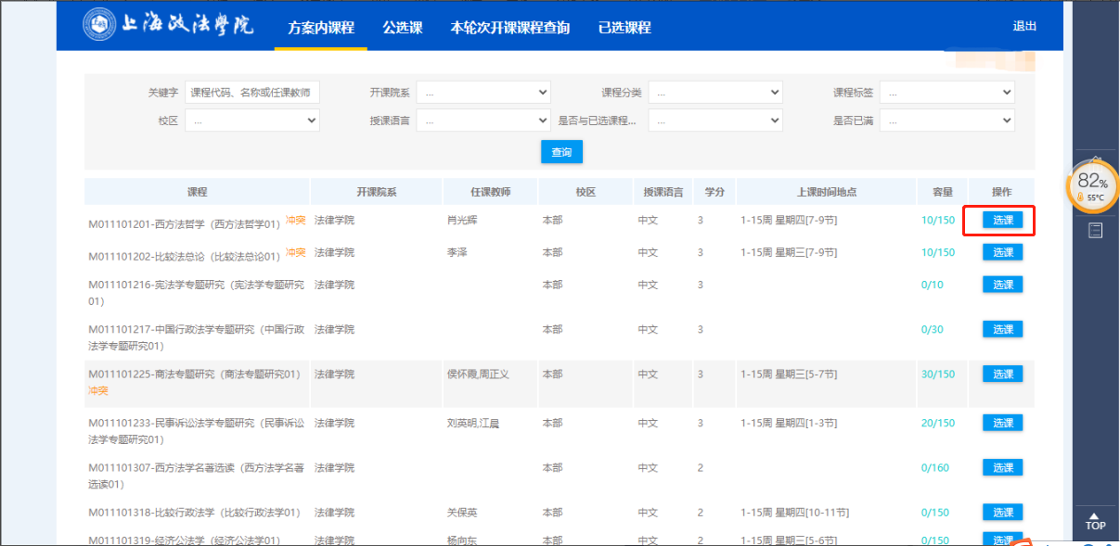
3）已选课程页面
查看已经选到的课程教学班，同时在该页面可以对已选的课程进行退选。
打开此界面后，会默认已经有已经选择的课程，这些课程是必选课。老师已经选择好了。
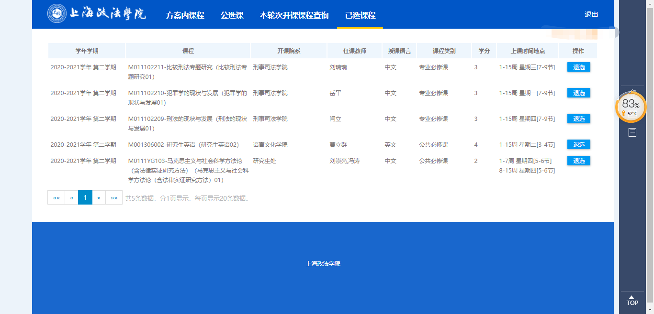4）已开课程查询，以及选课资格条件的校验
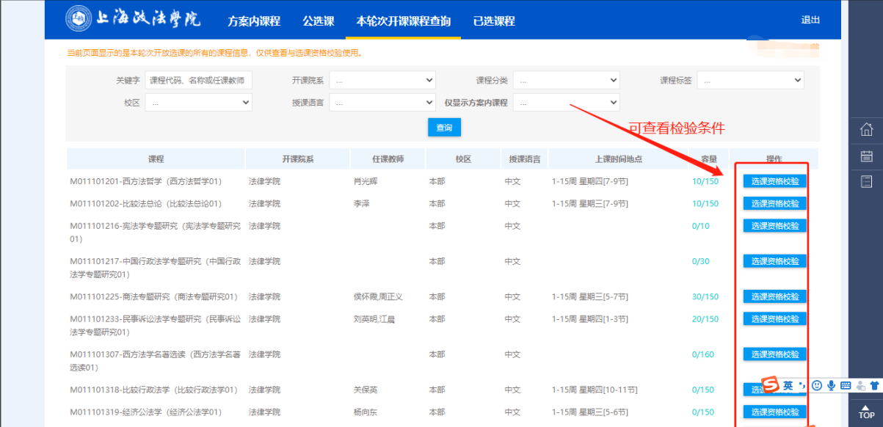

5 导航功能
- 点击屏幕右侧图标，可以回到主页，可以查看我的课表以及退课日志
鼠标悬浮在右侧图标，就可看到图标名称
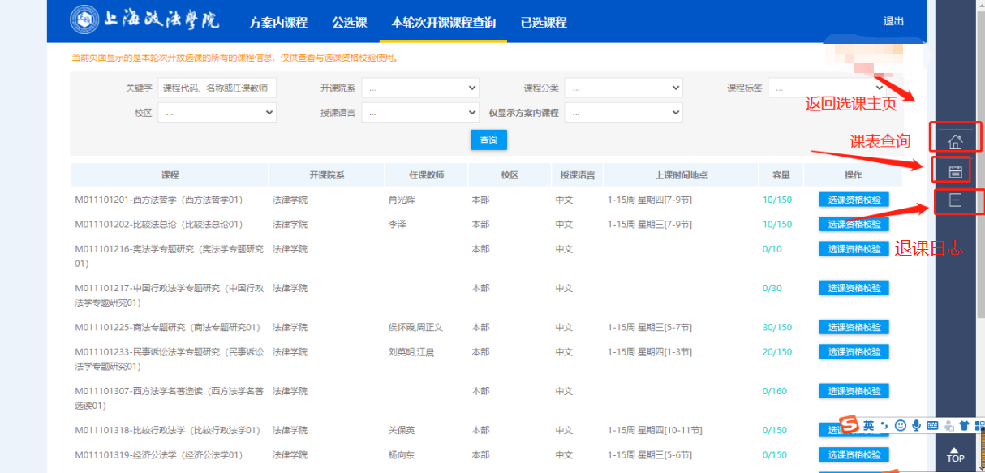
END

